Entendendo Requisitos
André Riva
Dylan Nakandakari Sugimoto
Gabriel Adriano de Melo

Ideia Geral: É um programa para disponibilizar livros para os deficientes visuais.

A – Atividade 1
Tarefa: Organize-se em trios e de posse da descrição apresentada para o Projeto Daisy, mapeie ao menos dez requisitos funcionais e dez não funcionais apresentados na descrição deles. (este número é apenas o minimum minimorum, não um limite máximo) Lembre-se de mapear requisitos não evidentes do sistema. No que diz respeito a requisitos não-funcionais, classifique-os com base na taxonomia apresentada na Figura 1. A leitura do livro pode resolver eventuais dúvidas sobre o significado de cada categoria, e é possível que um mesmo requisito possa envolver várias categorias.
Requisitos Funcionais:
- Adiciona alunos cadastrados ao sistema.
- Têm um sistema de pontuação e avaliação dos alunos
- Tem um banco de dados para armazenar os arquivos
- Tem um sistema de conversão de texto em voz
- Converte arquivos de formato pdf em texto simples.
- Dois tipos de contribuidores: um descritor e um revisor.
- Só podem ser revisores professores, alunos de pós-graduação ou alunos bem pontuados.
- Categoriza livros por área de conhecimento.
- Os descritores são cadastrados em áreas de conhecimento.
- Os descritores só podem descrever livros em sua área de conhecimento.
- Deve reconhecer comandos de voz.

Requisitos Não-Funcionais:
- Deve ser de fácil utilização pelos deficientes visuais: Usability Requirement
- Deve ter um desempenho rápido em plataformas móveis: Performance Requirement
- Não viola direitos autorais: Legislative Requirement
- Não tem conteúdo ofensivo: Ethical Requirement
- Deve ser seguro e não expor dados pessoais de usuários: Security Requirement
- Deve ser open-source, ter o código aberto para a comunidade: Development Requirement
- Tem um tempo de disponibilidade alto (acima de 99%): Operational Requirement
- Utiliza recursos já disponíveis pela universidade: Accounting Requirement
- Divertido e cativante para o usuário: Emmotive Factors
- Sistema de pontos justo: Emmotive Factors
- Multiplataforma (Desktop, Smartphone, Tablet): Portability Requirement

A – Atividade 2
Tarefa: Organize-se em trios e de posse da descrição apresentada para o Projeto Daisy e dos requisitos mapeados na Atividade 1, mapeie os principais atores envolvidos no sistema, bem como a hierarquia e associações entre esses atores.
Disponível em: https://repository.genmymodel.com/Gabrui/EntendendoRequisitos
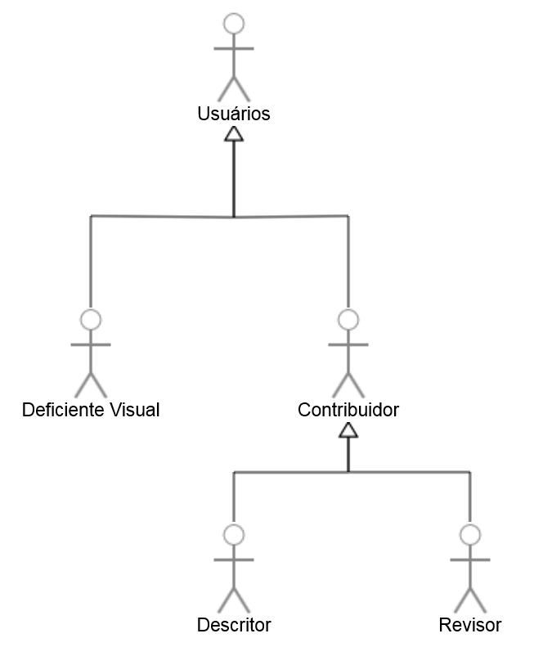
- Usuário: É uma pessoa cadastrada no sistema, que tem acesso ao livros digitalizados.
- Deficientes Visual: Além de ser um usuário, tem acesso às ferramentas e dados de reconhecimento de fala e conversão de texto em fala. (Que consome mais recursos de processamento).
- Contribuidor: É capaz de adicionar novos livros ao banco de dados.
- Descritor: É capaz de descrever as imagens dos livros cujas áreas de conhecimento são compatíveis com a do descritor.
- Revisor: É capaz de avaliar e editar o trabalho de contribuidores e escritores de sua área de conhecimento.

B – Atividade 3
Tarefa: Construa casos de uso para o sistema usando a aplicação supracitada. Proponha casos de não sucesso para o caso de uso (casos onde o fluxo de iteração não funciona).
Disponível em: https://repository.genmymodel.com/Gabrui/EntendendoRequisitos
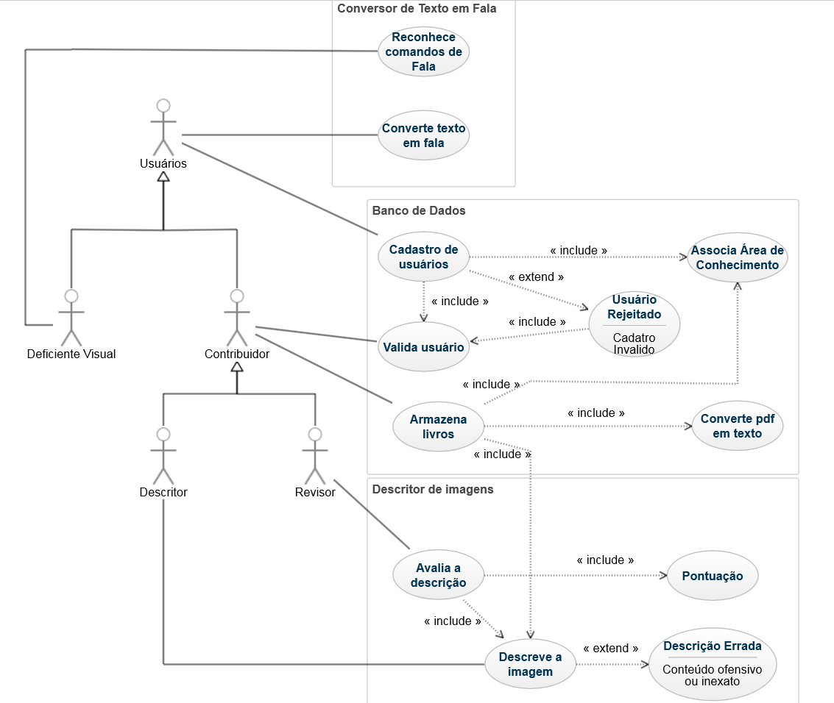

H – Atividade 4
Tarefa: Organize-se em trios e de posse da descrição apresentada para o Projeto Daisy e nos requisitos já mapeados anteriormente, construa user stories para o sistema, adicionando inclusive os critérios de aceitação, usando a aplicação supracitada. A entrega deve ser através do sistema taiga
Disponível em: https://tree.taiga.io/project/amarcello92-daisyproject/

I – Atividade 5
Tarefa: Ainda em trios, defina stories points para as user stories construídas. A entrega deve ser através do sistema Taiga.
Disponível em: https://tree.taiga.io/project/amarcello92-daisyproject/

